屏幕剪辑

答:实际货币需求减少与名义货币供应增加具有同样的效应。实际货币总需求下降，即实际货币需求曲线向左移，如图14-11所示，从L,移到L2。

(1)短期影响:如果是暂时性的实际货币需求减少，则不会影响到本币预期收益率。但会使利率降低，导致本币贬值。因此最后的均衡汇率会是E2。

(2)长期影响:长期来看，价格是具有充分弹性，随着实际货币需求量的减少，价格水平同比例上升，导致实际货币供给量减少，由(M/P )到( M/P2),利率恢复到实际货币需求量减少前的水平;同时，由于持续性的实际货币需求减少在外汇市场上产生本币贬值的预期，导致外国资产的本币预期收益率提高(曲线从I移到l2)。

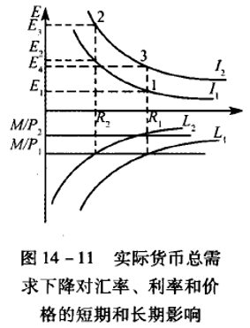

屏幕剪辑

答:在其他条件相同的情况下，人口下降会导致交易货币需求下降，从而导致货币总需

求减少。

家庭数目减少引起人口下降对货币总需求的影响比家庭平均规模下降的影响更为显著，

因为家庭平均规模下降暗含着小孩人口的减少，而小孩相对于成人而言交易性货币需求较少，因此此种类型的人口减少并没有对收入造成显著的影响，实际货币总需求变化不大，而家庭数目减少会导致实际货币总需求比较明显的下降。

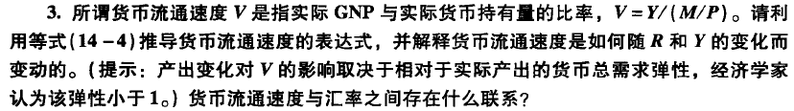

答:教材中的等式14-4为:

M\*/P=L(R, Y)①

而货币流通速度为:

V= Y/(M/P)②

当货币市场均衡时，实际货币总需求等于实际货币总供给，由①、②两式可得货币的流通速度又可以表示为:

V=Y/L(R， Y)

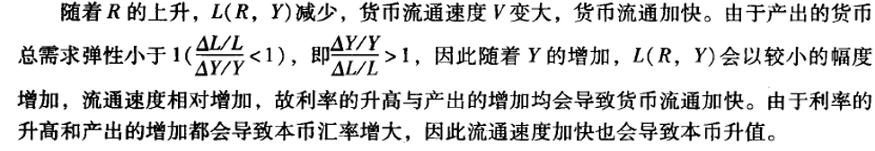



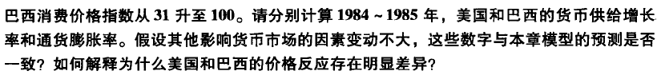

答: 1984~1985 年，美国货币供给增长率= (6410 - 5703)/5703 x 100% =12. 4%

1984 ~ 1985年，巴西货币供给量增长率=(1061 - 244)/244 x 100% =334. 8%

1984 ~ 1985年，美国通货膨胀率= (100 -96.6)/96.6x 100% =3. 5%

1984 ~ 1985年，巴西通货膨胀率=(100-31)/31 x100% = 222.6% .

1984 ~ 1985年，美国实际货币供给增长率=12.4% -3. 5% =8. 9%

1984 ~ 1985年，巴西实际货币供给量增长率=334. 8% - 222. 6% =112. 2%

以上数字与本章模型的预测不--致，因为两个国家价格变动比例与货币供给量变动比例

差别较大。与巴西相比，美国价格水平上涨幅度小于货币供给量增加幅度，可能是由于短期美国价格刚性所致，美国价格变动是货币供给量变动的28%( =3. 5%/12. 4%)，而巴西是

66%( = 222.6%/334.8% )。两个国家价格水平变动幅度与货币供给量变动幅度存在很大差

异，导致对短期货币中性假说产生怀疑。注:货币中性是货币数量学派提出的核心概念之-，指在宏观经济体系中，货币数量的变化只能影响到名义变量而不影响到真实变量的一种假说。这- -概念的提出曾在西方经济理论界引起过广泛的争论，如弗里德曼、卢卡斯等知名经济学家都曾对此发表过重要论著。还有许多经济学家对此进行了检验，得出的结论也不尽-致。但有一点已基本达成共识，即在短期内由于刚性价格等非中性因素较为有效，不太可能存在短期中性。因此，现代宏观经济学家的理论中一般都较多地体现了长期货币中性的假说而不是短期货币中性的假说。

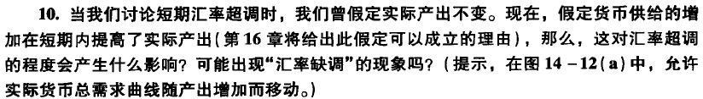

答:假定货币供给的增加在短期内提高了实际产出，如图14-13所示，实际货币供给量的增加使得货币供给曲线从(M,/P)下移到(M2/P);同时实际货币需求曲线向下移动，从L到L2，利率从R下降到R2，而不是R3。由于产出增加将导致实际货币需求量增加，汇率从E升至E2，而不是E3。与实际产出不变的假定相比，利率下降的程度要小，汇率超调的幅度也较小。只有当短期汇率一开始低于长期均衡水平时，才可能出现“汇率缺调”现象。即随着货币供给量的增长，产出增加的幅度很大，导致利率不下降，反而升高，这时才会出现短期汇率缺调。

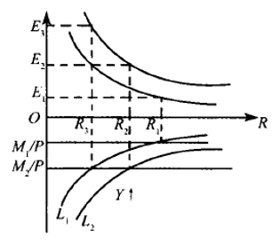

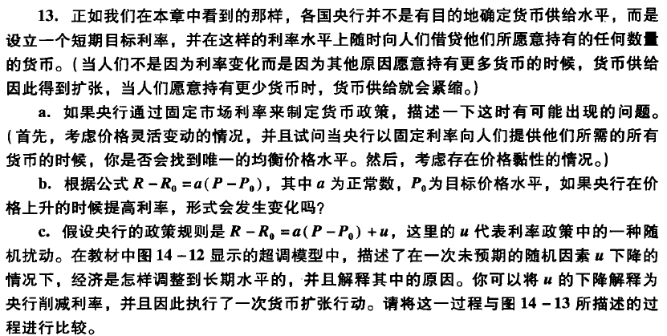

答:a.如果货币能够根据价格水平自动调整，那么货币与价格的任何组合都能够满足货币供给和货币需求恒等式。这里没有惟一的答案。

b.是的，像这样的规则能够帮助固定价格水平，且再也没有无限的货币与价格组合使得货币供给与货币需求等式成立了。

c.一次未预期到的“u”的永久性下降，意味着R不得不下降直到价格有机会上涨从而使得等式成立。随着价格上涨，R会回到初始水平。这里描述的过程实际上与教材中图14-13一

致。利率会下降，接着随着时间推移而缓慢上升，价格水平会- .开始保持静 止不变，后来随时间慢慢上升。会发生汇率超调现象(假设预期与未来价格相关，正如文中所述。)